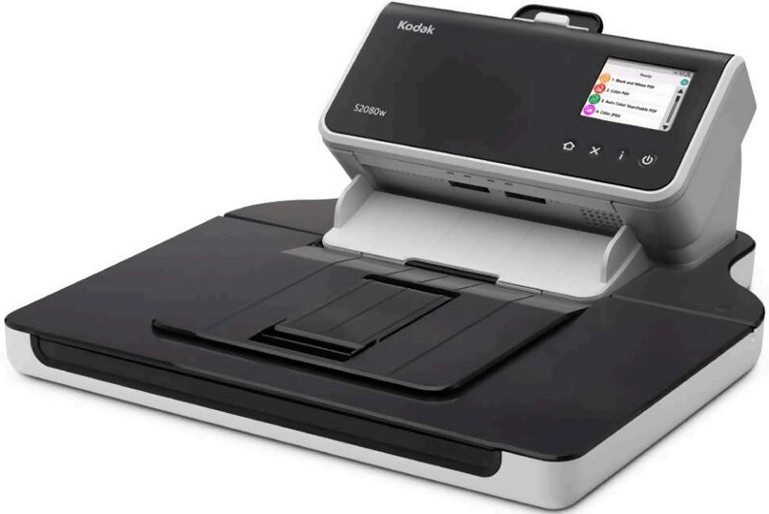
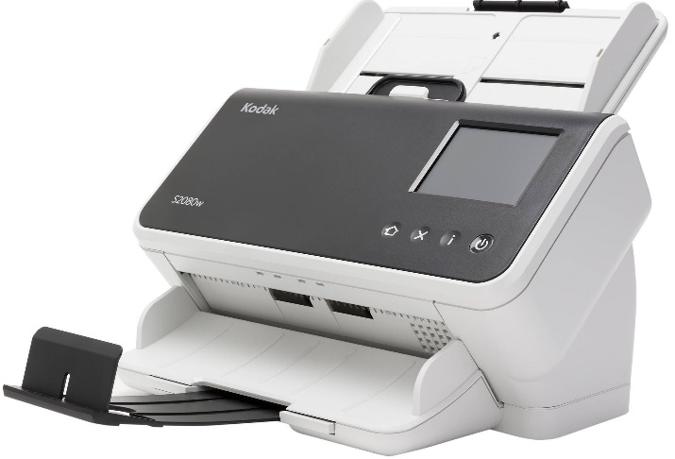
Kodak S2080W Flatbed

اسکنر ADF & Flatbed دارای مخزن کاغذ 80 برگی جهت اسکن پرسرعت (ADF) و قسمت اسکن صفحه ای شیشه ای (Flatbed) برای اسکن مدارک ضمیمه دار | نوع اسکنر
این اسکنر برای آرشیو بایگانی پیشنهاد میگردد و قابلیت بهینه سازی اتوماتیک تصاویر را دارد و همچنین قابلیت صاف کردن تصویر اسنادی که کج اسکن شده اند, تشخیص اتوماتیک سایز کاغذ , حذف جای سوراخ پانچ ، حذف حاشیه های سیاه دور اسناد و بهینه سازی تصاویر به صورت اتوماتیک بهره مند است . مناسب پروژه های اسکن آرشیو میباشد و اسکن اسناد خیلی نازک مانند فیش و حواله های بانکی و یا اسناد ضخیم پلاستیکی مانند کارت بانکی با این اسکنر براحتی میسر میباشد. | نکات برجسته محصول
80 برگ در دقیقه معادل 160 تصویر در دقیقه (80pmm/140ipm) | سرعت اسکن
USB 3.2 Gen 1x1, USB 2.0 compatible,  Wireless Network 802.11 b/g/n and 10/100 Ethernet | رابط اتصال
12.000 صفحه در روز | حجم روزانه توصیه شده
80 برگ کاغذ A4 | ظرفیت فیدر(ورودی کاغذ)
52 الی 3000 میلی متر | طول سند قابل اسکن
52 الی 216 میلی متر | عرض سند قابل اسکن
75 تا 600 نقطه در هر اینچ از کاغذ (dpi) | دقت دوربین
امکان اتصال اسکنر صفحه تخت در سایز A4 وPassport Size بصورت Optional | تجهیزات جانبی
دارای نمایشگر LED سایز 1.5 اینچی جهت تنظیمات و برنامه دهی بصورت دستی | پانل کنترل اپراتور
دارای تکنولوژی Ultrasonic Double Feed Detection | تشخیص دوتایی کشیده شدن اسناد
Dual CIS | تکنولوژی تصویر برداری
در حال اجرا: کمتر از 20 وات / آماده به کار: کمتر از 0.3 وات | مصرف برق
BMP,JPEG,PDF,PNG,RTF,single page tiff,Microsoft Excel, Microsoft word, multi page tiff,text searchable pdf | خروجی های فایل
WINDOWS 7 SP1 (32/64), WIN 8.1 (32 64 Bit), WIN 10(32/64),  WIN SERVER 2012 X64 Editions, 2016 X64 Editions, LINUX UBUNTU, SUSE | سازگاری سیستم عامل
TWAIN, ISIS, WIA Drivers; Alaris Info Input Express Limited Edition | نرم افزار و درایورهای استاندارد

اسکنرS2080W (فیدرADF)
تعداد 10 عدد

